ROZPRZESTRZENIANIE SIĘ ROŚLIN OKRYTONASIENNYCH
Zadanie 1
U roślin okrytonasiennych rozmnażanie płciowe prowadzi do powstawania owoców. Organy te powstają z kwiatów, które uległy zapyleniu.
Owoc zbudowany jest z dwóch elementów. Wymień te elementy i napisz jaką funkcje pełnią.
1. .............................................................................................................................
2..............................................................................................................................

Zadanie 2
Owoce poszczególnych gatunków roślin różnią się budową. Powoduje to, że rozprzestrzeniają się w inny sposób: niektóre przez wiatr, inne przez wodę czy też zwierzęta.
Na podstawie tekstu w podręczniku (str.144) uzupełnij tabelkę:
Sposoby rozprzestrzeniania owoców

 | przez wiatr | przez zwierzęta | przez wodę
Cechy charakterystyczne owoców

Przykłady roślin

Zadanie 3
Wewnątrz owocu jest nasienie, które chronione jest przez ścianę owocni. Niezależnie od tego czy są to owoce suche czy mięsiste ich nasiona zawsze zbudowane są z trzech elementów: łupiny nasienne, tkanki odżywczej zwanej bielmem oraz z zarodka.
Podpisz na rysunku zaznaczone elementy budowy nasienie , następnie napisz jaką pełnią funkcję:
FUNKCJE:
1.

2.

3.
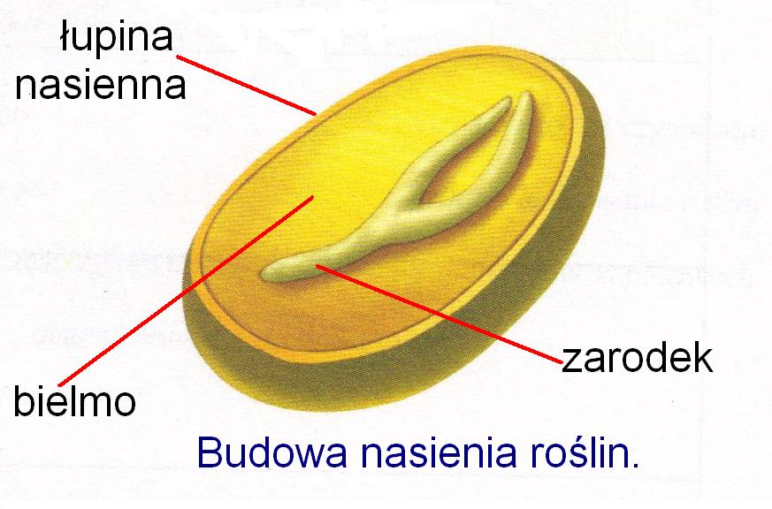
2
3
1
Zadanie 4
Wymień jakie warunki muszą być spełnione, aby nasienie mogło wykiełkować:
-
-
-
-

Zadanie 5
Na czym polega rozmnażanie wegetatywne?

